РОССИЯ
ОАО «Завод ПРОММАШ»
Пароконвектомат настольный
типа ПКН
Руководство по эксплуатации

Саратов 2014
Внимание! Внимательно прочитайте руководство, содержащее важную информацию.
Настоящее Руководство по эксплуатации, согласно ГОСТ2.601-2006, представляет собой объединенный документ, включающий: руководство по эксплуатации (РЭ); паспорт (ПС); ведомость эксплуатационных документов
Настоящее руководство по эксплуатации (РЭ) предназначено для изучения устройства и принципа работы пароконвектомата настольного типа ПКН ( в дальнейшем – пароконвектомат), его эксплуатационных и технических характеристик, правил эксплуатации, технического обслуживания и ремонта, монтажа, транспортирования и хранения.
К обслуживанию и эксплуатации пароконвектомата допускается только специально обученный персонал.
В связи с постоянным усовершенствованием пароконвектомата в его конструкции могут быть изменения, не отражённые в настоящем руководстве и не влияющие на его монтаж и эксплуатацию.

Правила и условия реализации.
Изготовитель осуществляет производство и все виды реализации: оптовая, розничная и т.д.
Изделие передается на реализацию после проверки на работоспособность, безопасность и комплектность.
К каждому выпускаемому изделию в соответствии с требованиями технического регламента прилагается комплект эксплуатационной документации
При реализации изделий через дилерскую сеть дилерские центры обязаны соблюдать требования руководства по эксплуатации в части правил и условий хранения и транспортирования.

Оглавление
1 . ОПИСАНИЕ И РАБОТА 4
2. ПОДГОТОВКА ИЗДЕЛИЯ К ИСПОЛЬЗОВАНИЮ. 7
3. ИСПОЛЬЗОВАНИЕ ИЗДЕЛИЯ. 12
4. ТЕХНИЧЕСКОЕ ОБСЛУЖИВАНИЕ: 18
5. ТЕКУЩИЙ РЕМОНТ: 21
6. УСЛОВИЯ ХРАНЕНИЯ И ТРАНСПОРТИРОВАНИЯ. 24
7. УТИЛИЗАЦИЯ. 24
8. КОМПЛЕКТНОСТЬ 24
9. СРОК СЛУЖБЫ И ХРАНЕНИЯ, ГАРАНТИИ ИЗГОТОВИТЕЛЯ. 25
10. СВИДЕТЕЛЬСТВО О ПРИЕМКЕ 26
11. СВИДЕТЕЛЬСТВО О КОНСЕРВАЦИИ 26
12. СВИДЕТЕЛЬСТВО ОБ УПАКОВЫВАНИИ 26
Приложение А. АКТ пуска оборудования в эксплуатацию 27
Приложение Б. Талон гарантийного ремонта 29
Приложение В. Акт–рекламация 31
Перечень организаций по гарантийному ремонту
и сервисному обслуживанию изделий, 33

1 . Описание и работа
1.1 Назначение:
1.1.1 Пароконвектомат настольный предназначен для приготовления кулинарных изделий, гарниров и выпечки хлебобулочных изделий в функциональных ёмкостях GN1/1 (Е1 по ГОСТ28116) на предприятиях общественного питания.
Пароконвектоматы не предназначены для использования в жилых зонах
1.1.2 Пароконвектомат может эксплуатироваться в помещениях при температуре окружающего воздуха от плюс 10°С до плюс 45°С и относительной влажности 80±3 % при 40±2°С.
Пароконвектомат должен устанавливаться в помещениях, не относящихся к взрывоопасным и пожароопасным зонам по ПУЭ.
Сертификат соответствия № TC RU C-RU.AE81.B.01288
срок действия с 06.03.2014 по 05.03.2019.
Декларация о соответствии ТС N RU Д-RU.ММ06.В.00166.
Срок действия с 14.05.2014 по 13.05 2019.
Пример условного обозначения пароконвектомата с шестью уровнями направляющих:
Пароконвектомат настольный ПКН-6 ТУ 5151-036-07501604-2013.
1.2 Основные технические характеристики показаны в таблице 1.
Таблица 1
Наименование параметра | ПКН-6 | ПКН-10
Количество одновременно загружаемых гастроемкостей размером GN 1/1 глубиной 40 мм, шт. | 6 | 10
Техническая производительность (по котлетам 75 г), кг/час, не менее | 30 | 50
Максимальная загрузка на, кг, не более | 30* | 50*
Напряжение трехфазного переменного тока, В  (с нулевым проводом), | 380
Частота, Гц | 50
Номинальная потребляемая мощность, кВт, не более ¹*
при поочередном включении нагревателей | 9 | 12
при одновременном включении нагревателей | 17 | 20
Диапазон регулирования рабочей температуры, °С | 30-300
Время выхода на режим, мин | 10
Давление воды в водопроводной системе, кПа (кгс/см²) | 100÷600 (1÷6)
Габаритные размеры, мм
длина | 920
ширина | 851
высота | 802 | 1108
Масса, кг, не более | 120 | 150
*- Максимальная масса загрузки на одном уровне не более 15кг
¹* - Пароконвектомат имеет программу с двумя алгоритмами номинальной мощности: FULL и HALF.
Внимание! Переключение алгоритмов производится работником сервисной службы при подключении пароконвектомата.
Алгоритм FULL позволяет сократить время подготовки выхода на режим и время приготовления блюд в отдельных рабочих режимах за счёт одновременного включения полной мощности ТЭНов камеры и парогенератора. (17кВт, 26А на фазу для ПКН-6 или 20 кВт, 31А на фазу для ПКН-10)
Алгоритм HALF увеличивает время подготовки выхода на режим и время приготовления блюд некоторых рабочих режимах за счёт блокировки включения полной мощности ТЭНов камеры и парогенератора: сначала прогрев рабочей камеры, потом подготовка парогенератора. (не более 9кВт одновременно, 14А на фазу или 12 кВт одновременно, 17А на фазу).
Алгоритм HALF позволяет эксплуатировать пароконвектомат через 16-амперную проводку. Переключение алгоритмов производится удержанием (более 15сек) кнопки «Таймер» до отображения на дисплее «FULL» или «HALF».
1.3. Устройство пароконвектомата:

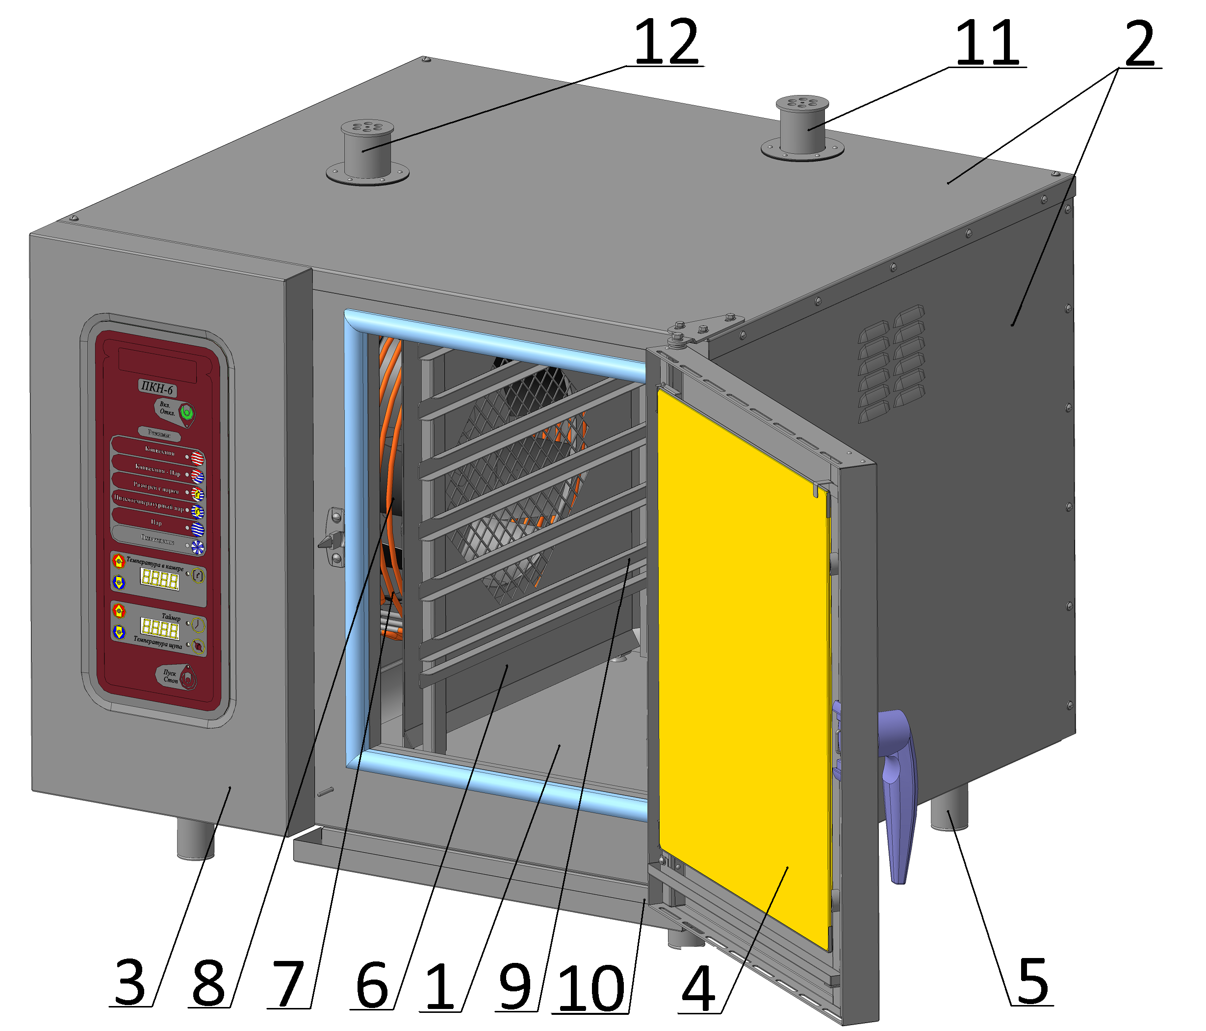
Рисунок 1.
Общий вид пароконвектомата приведён на рис.1.
Пароконвектомат состоит из рабочей камеры (1), закреплённой на основании, закрытой облицовочными панелями (2), приборной панели (3) и двери (4) закрывающей рабочую камеру.
На приборной панели размещены кнопки, с помощью которых можно выбирать режим, а так же температуру приготовления продуктов.
Ножки (5) позволяют закрепить пароконвектомат на специальной подставке, отдельно поставляемой предприятием изготовителем.
Внутри рабочей камеры, отгороженные заслонкой воздуховода (6) находятся ТЭНы (7), служащие для нагрева рабочей камеры и вентилятор (8) (крыльчатка с приводом). Вентилятор обеспечивает циркуляцию нагретого ТЭНами воздуха внутри камеры.
Для установки гастроемкостей внутри камеры установлены направляющие (9). Сбор влаги с двери и рабочей камеры происходит в съёмный лоток (10). Для вентиляции рабочей камеры и соединения её с внешней средой служит коллектор (11). Для дополнительной вентиляции рабочей камеры служит клапан (12).

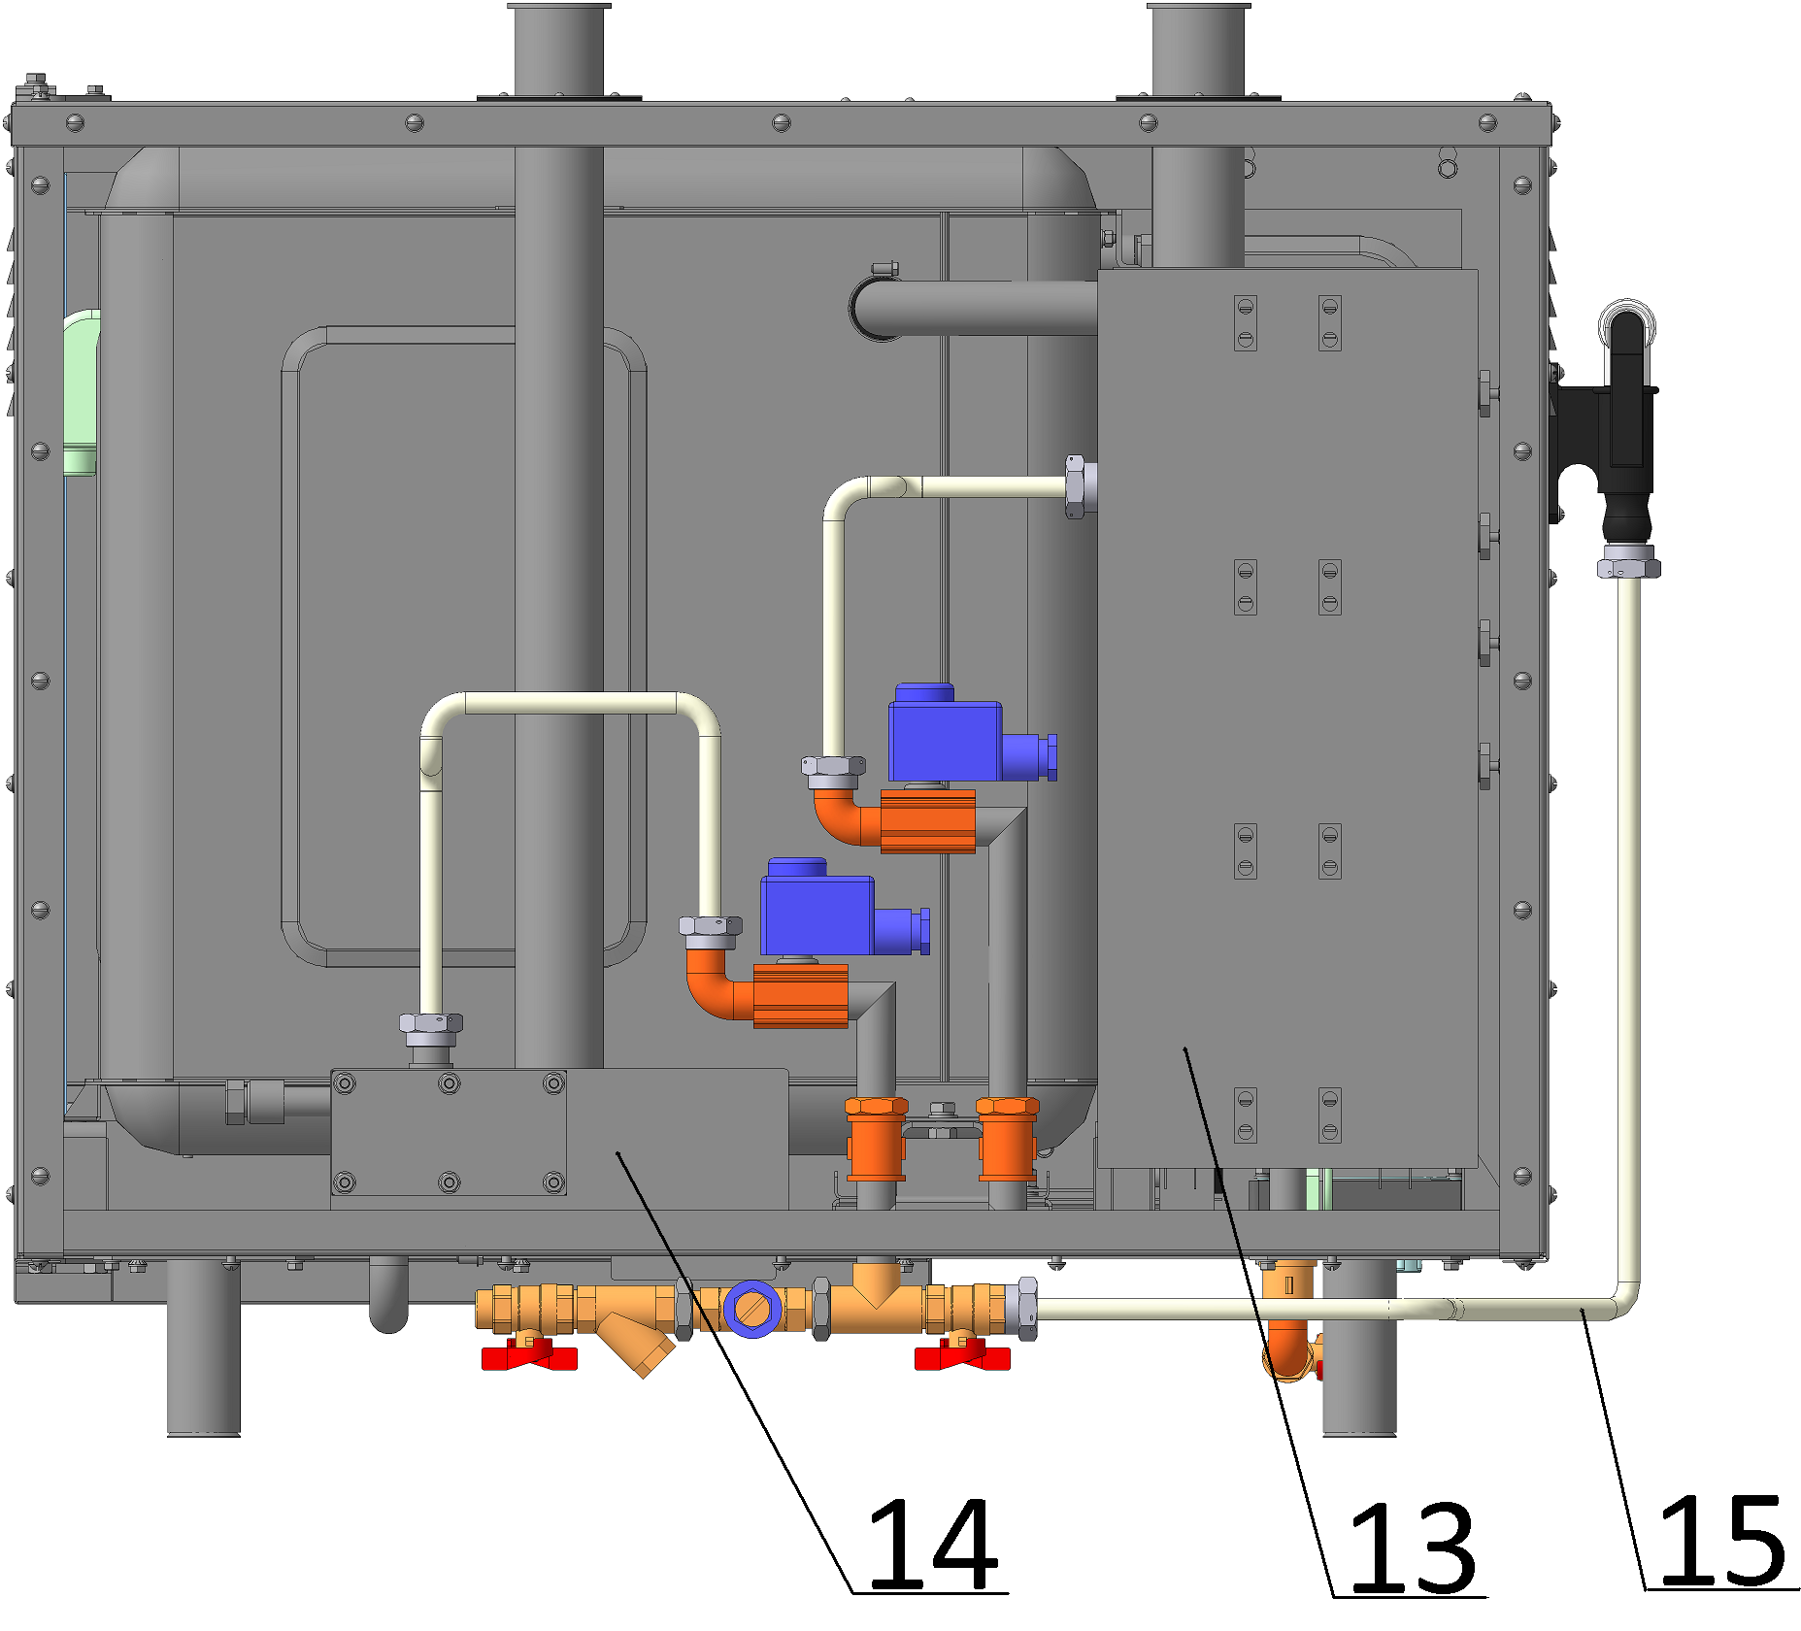
Рисунок 2. Вид сзади (без облицовки).
Для приготовления продуктов на пару и сохранения влажности продуктов в других режимах используется пар, получаемый с помощью парогенератора (13). При необходимости паровоздушная смесь подогревается ТЭНами камеры.
Пар, пройдя через рабочую камеру, попадает в водосборный коллектор-конденсатор (14), где охлаждается, конденсируется и сливается вместе с водой в канализацию.
Температура в камере пароконвектомата регулируется автоматически. При достижении заданной температуры, соответствующей выбранному рабочему режиму, ТЭНы отключаются. Включение ТЭНов происходит при понижении температуры в рабочей камере на 2°C ниже заданной.
Для защиты от перегрева (в аварийных случаях) в пароконвектомате установлены термовыключатели (16 и 17) датчики которых находятся в парогенераторе и в камере соответсвенно.
Изменение режимов работы и параметров приготовления пищи производится с панели управления.
(Более подробно см. в разделе «Элементы управления»)
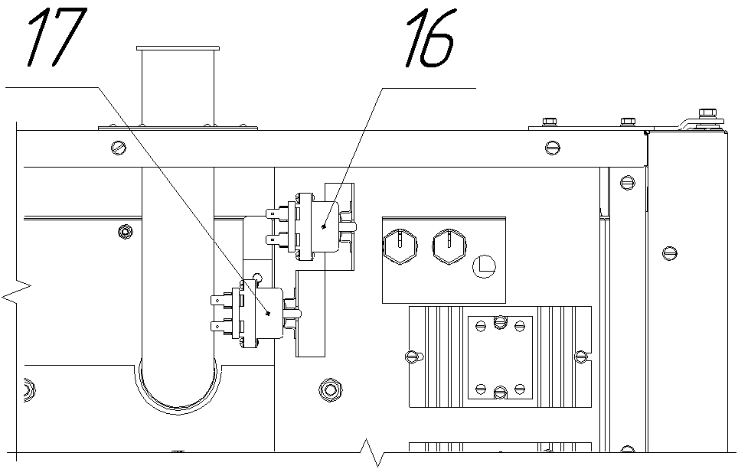
Рисунок3. Вид сбоку (без облицовки)
Пароконвектомат оснащён душирующим устройством-15, предназначенным для очистки рабочей камеры.

2. Подготовка изделия к использованию.
2.1. Меры безопасности при подготовке изделия:
2.1.1. По способу защиты от поражения электрическим током пароконвектомат соответствует классу 1 по ГОСТ Р 51367-99
2.1.2. Распаковка, установка, подключение и опробование изделия производится специалистами по монтажу и ремонту оборудования, ознакомленными с настоящим РЭ, имеющими допуск на право работы с электроустановками и прошедшие инструктаж по технике безопасности. Выполнение всех электромонтажных и регулировочных работ должно производиться в соответствии с правилами техники безопасности, изложенными в настоящем руководстве.
2.1.3. Установка, подключение, а также техническое обслуживание и ремонт пароконвектомата производится только при его отключении от электросети (отключении автоматического выключателя в стационарной проводке).
2.2. Установка:
2.2.1. К месту установки пароконвектомат транспортировать на поддоне упаковки.
2.2.2 .На месте установки распаковать и снять с поддона упаковки. Проверить комплект поставки.
2.2.3. Из соображений техники безопасности пароконвектомат следует устанавливать только на оригинальное основание или оригинальный шкаф-подставку от производителя аппарата. Максимальная рабочая высота составит при этом 1600мм.
Регулировка пароконвектомата по горизонтали осуществляется за счет регулируемых ножек основания или шкафа-подставки.
2.2.4. Удалить защитную плёнку с наружных деталей пароконвектомата.
2.2.5. Подсоединить душирующее устройство. Установить заслонку воздуховода и направляющие для гастроемкостей.
2.3. Подключение к системе водоснабжения.
Давление воды на входе в пароконвектомат должно быть в диапазоне от 100 – 600кПа. При этом давлении обеспечивается необходимый расход воды. Если давление воды превышает указанный диапазон, необходимо на входе в аппарат установить клапан, ограничивающий давление, если ниже, необходимо установить насос подкачки.
Качество подаваемой воды должно соответствовать требованиям нормативных документов на питьевую воду.
Если вода слишком жёсткая, больше 7°dH(по немецкой шкале) что соответствует ~2,5ммоль/л, то во избежание образования накипи и отложения солей на ТЭНах парогенератора, рекомендуется применять смягчитель воды. Рекомендуется фильтр-водоумягчитель 8LT или 12LT фирмы CREM (Испания) или аналогичные других производителей.
Пароконвектомат подключать к системе водоснабжения через резьбу G1/2”гибким шлангом к штуцеру-1 рис. 4.
На вход воды установить фильтр (тонкой очистки 0,08мм) и перекрывающий вентиль.
Пароконвектомат должен быть подключён к системе канализации через штуцер 2 рис. 4
3 – штуцер слив воды из парогенератора.

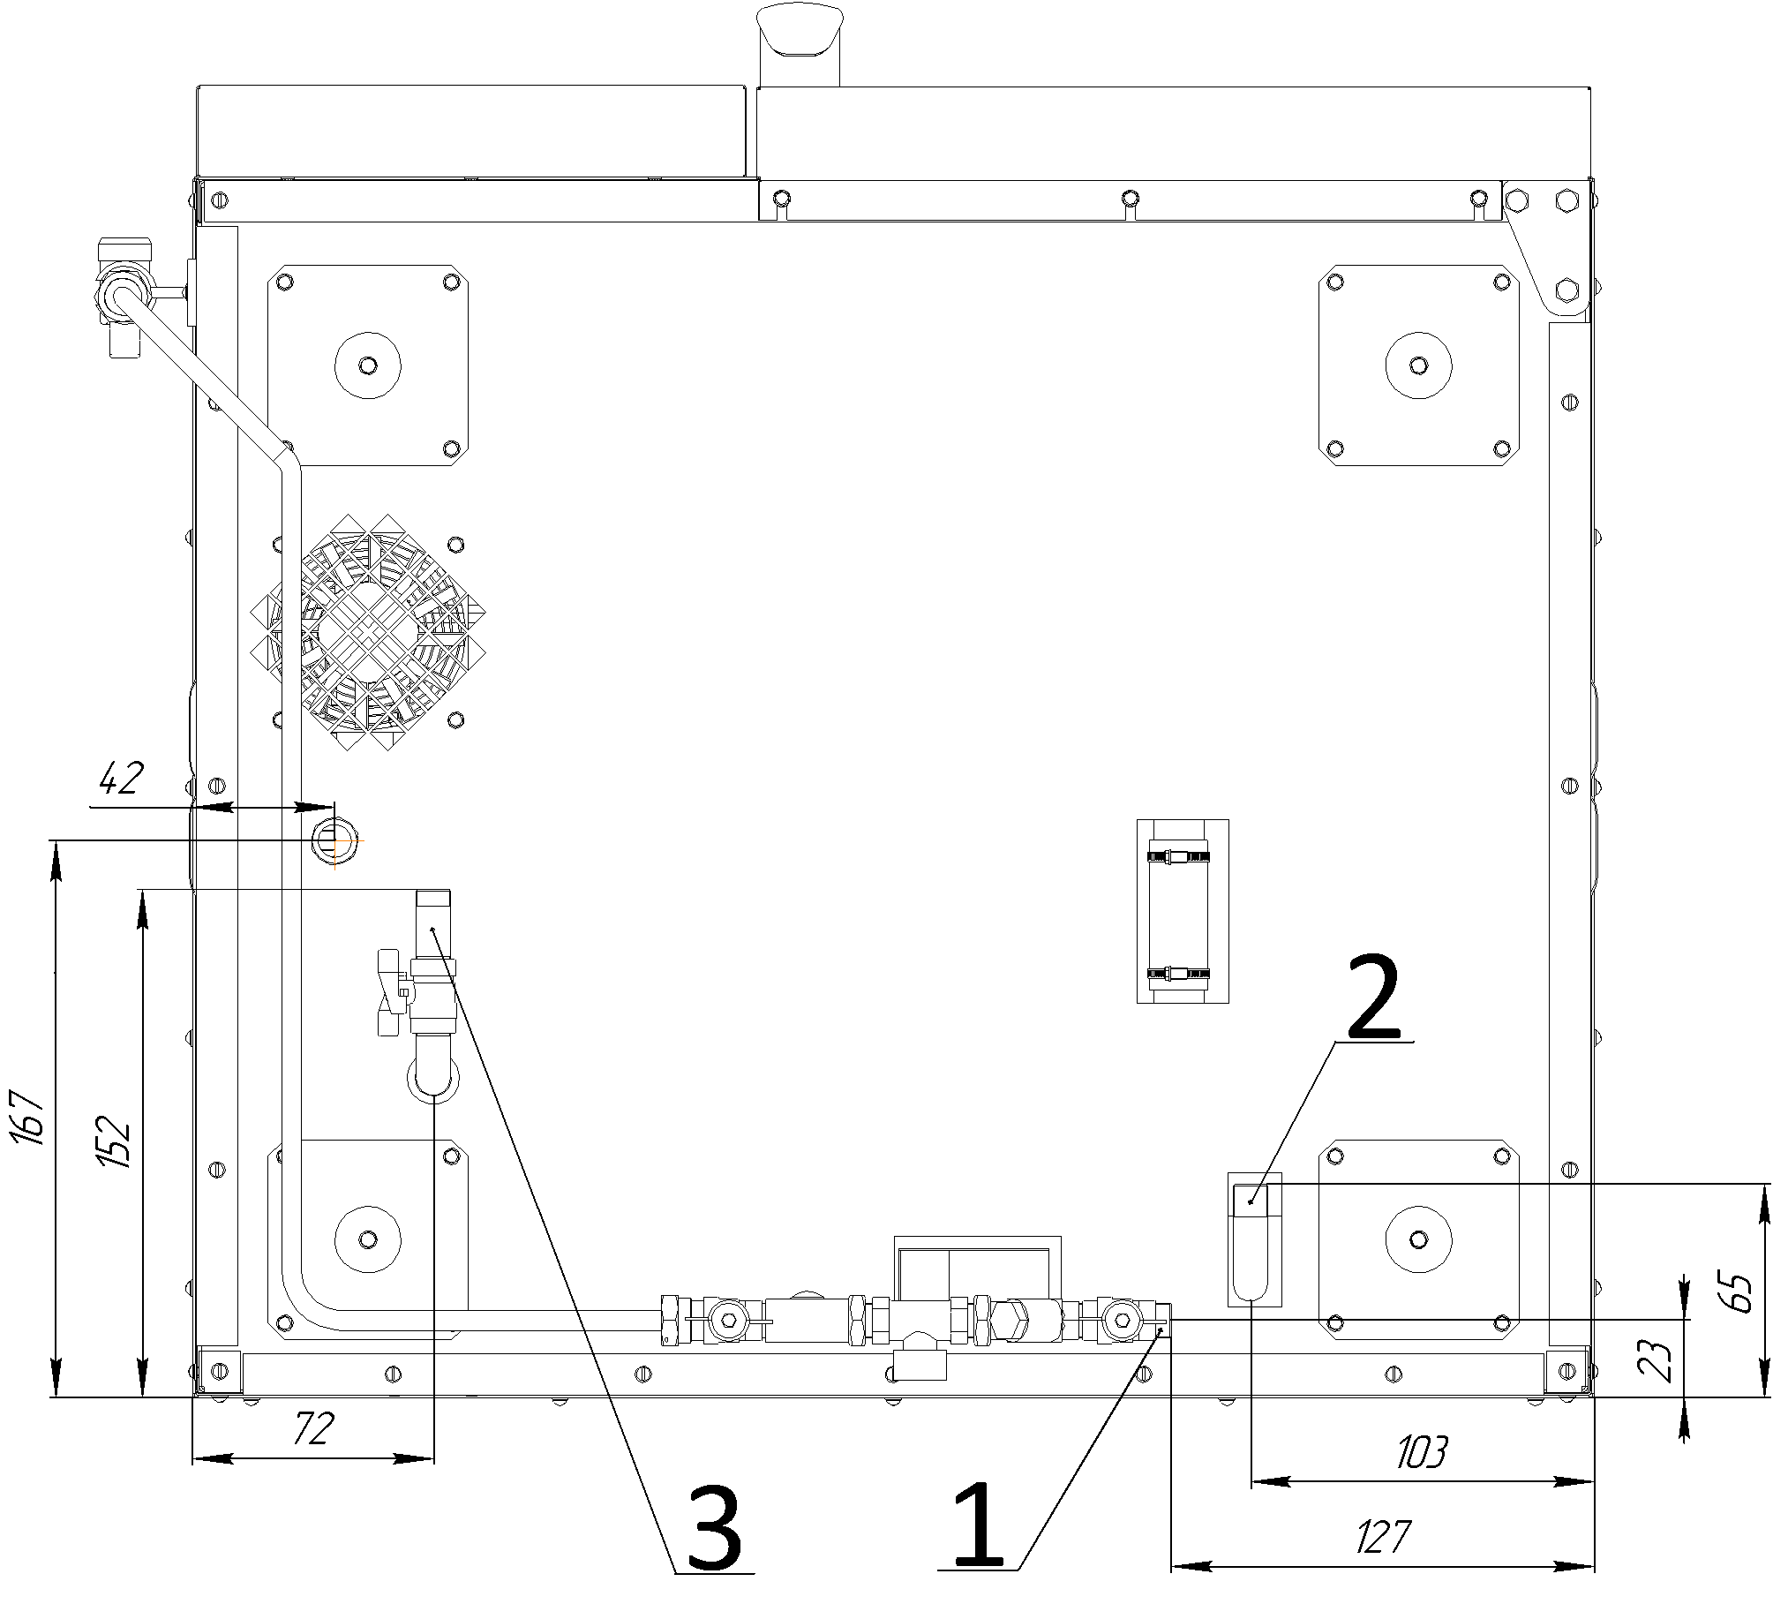
Рисунок 4. Вид снизу.
2.4. Подключение к системе канализации.
Труба системы сливной канализации должна находиться ниже основания пароконвектомата и пропускать не менее 0,4 м³ воды в час.
Пароконвектомат должен быть подключен к системе канализации (слив излишков воды) через штуцер 2 (резьба G1 1/4”) и слив воды из парогенератора - штуцер 3, (резьба G1/2” ), использовать термостойкий шланг, выдерживающий температуру до 100°С (рис.4).
ВНИМАНИЕ! При установке шланга необходимо обеспечить гарантированный уклон от пароконвектомата к канализации. Для исключения попадания запахов из канализации шланг устанавливать так, чтобы образовался гарантированный водяной затвор.
2.5. Подключение к электросети.
Установка в стационарной проводке вводного автоматического выключателя и устройства защитного отключения (УЗО), или дифференциального автоматического выключателя обязательна.
ВНИМАНИЕ: к аппарату обязательно должны быть подключены:
- нулевой рабочий провод;
- провод заземления.
Подключение аппарата к электросети должно осуществляться стационарно через клеммные зажимы пароконвектомата.
К аппарату подвести силовой ввод электроэнергии.
Установить в стационарную проводку автоматический выключатель с номинальным напряжением 380В и номинальным током 40А, а так же УЗО с номинальным напряжением 380В, номинальным током 40А, номинальной чувствительностью 0,03А и 4 полюсами или дифференциальный автоматический выключатель с характеристиками аналогичными УЗО.
Подвод к пароконвектомату фазных проводов, рабочего нулевого провода от УЗО и провода заземления от распределительного щита производить кабелем или проводом сечения 4 мм² для медных жил или 6 мм² для алюминиевых жил.
Для проведения монтажных работ на пароконвектомате, левую облицовку необходимо снять. Через втулку на дне аппарата подключить:
- фазные провода питания (А, В, С) к автоматическому выключателю QF1, расположенному на панели приборов;
- нулевой рабочий провод (N),к зажиму расположенному справа от автоматического выключателя QF1 .
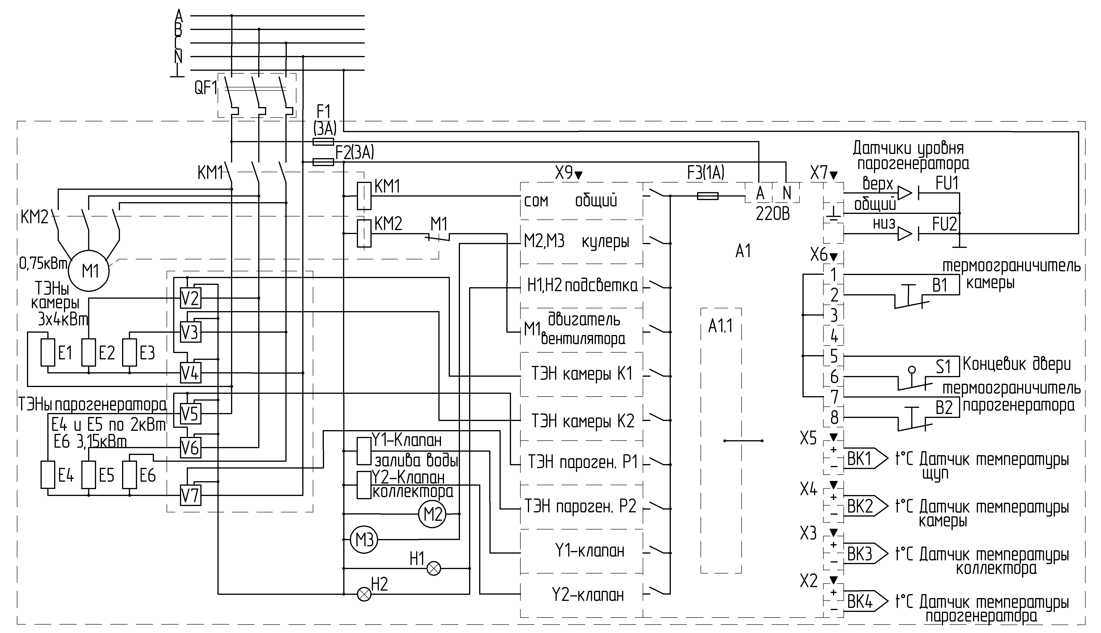ПКН-10
A
B
C
N
Рисунок 5.

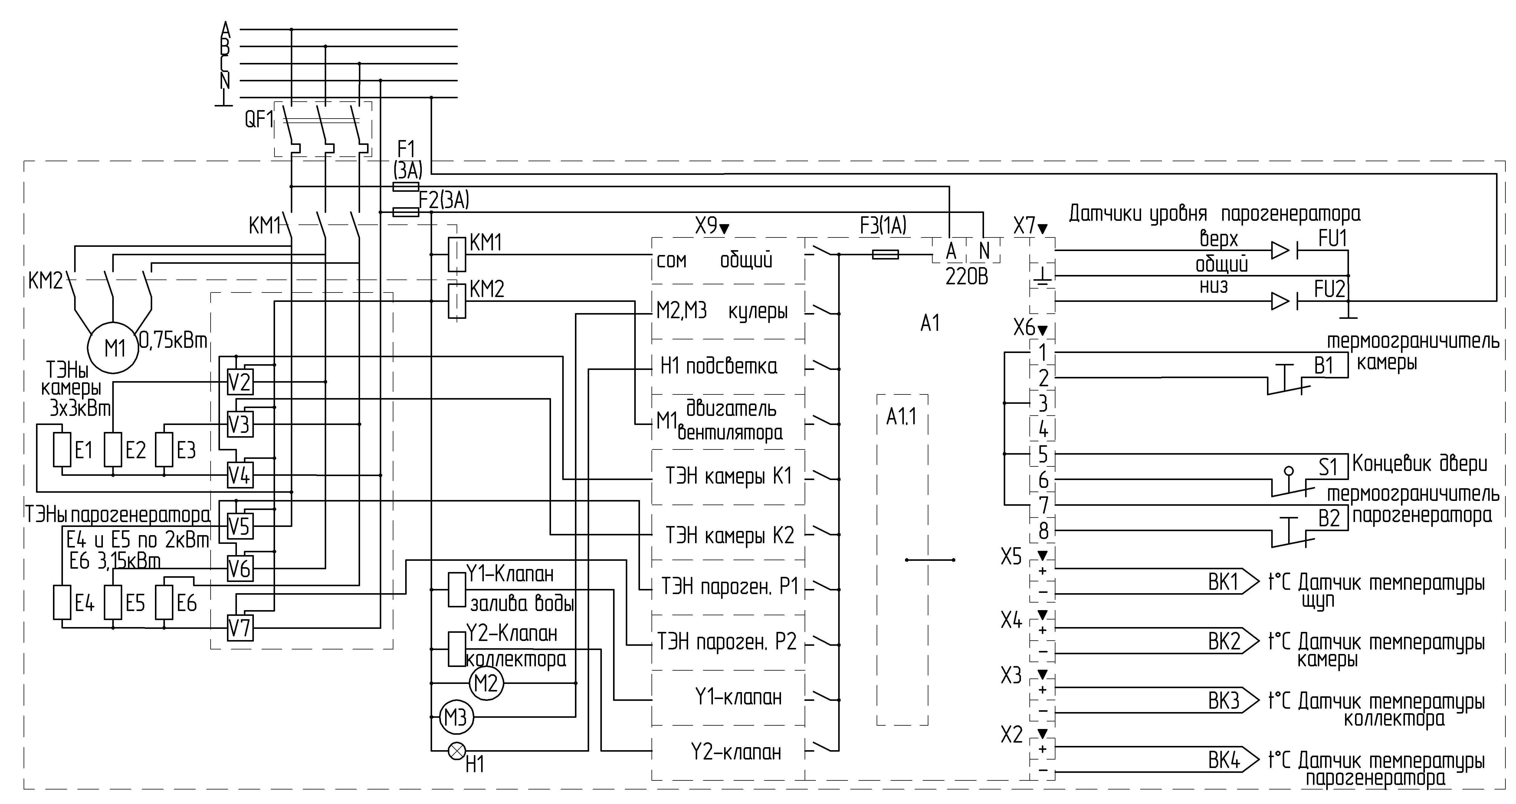
A
B
C
N
ПКН-6
Рисунок 5. продолжение
Перечень элементов с маркировкой:
QF – автоматический выключатель 3Р 40А
M1 – двигатель вентилятора камеры АЛ 71 ПК-А4 (ЗАО «МОСЭЛЕКТРОМАШ»)
E1, E2, E3 – ТЭНы камеры ТЭН Б3-9000W / 220В круглый 395мм (ПКН-6)
ТЭН Б3-12000W / 220В круглый 415мм (ПКН-10)
E4, E5 – ТЭНы парогенератора ТЭН-83А13/2,0 J220 ГОСТ13268-88
E6 – ТЭНы парогенератора ТЭН-74А13/3,15 J220 ГОСТ13268-88
V2 ÷ V7 – Реле твердотельное однофазное HD2544ZA2
F1, F2 – Предохранитель 5х20 имп 3,15А ВПТ6-11
KM1 – Пускатель ПМ-12-040150,УХЛ4,В,220В или КМ-40-40, 220В ИЭК
KM2 – Контактор LC1D25M7,220В с тепловым реле LRD07 1,6-2,5 A (Schneider Electric)
Y1, Y2 – клапан залива воды 220В Н3 Ду=½" латунный корпус
M2, М3 – кулер АС220V 120х120х25 (подш. скольж. высокоскоростной) RQA12025HSL Tidar
H1, Н2 – подсветка камеры
A1 – блок управления (контроллер)
А1.1 – клавишная панель
BK1 – датчик температуры, щуп ТХКТС1740В1
BK2 – датчик температуры камеры ТС1763 ХК-32-1500
BK3 – датчик температуры коллектора ТС1763 ХК-32-1500
BK4 – датчик температуры парогенератора ТС1763 ХК-32-1500
B1 – термоограничитель камеры 350°С
B2 – термоограничитель парогенератора 120°С
S1 – датчик открывания двери Z-15GQ22-B
FU1 ÷ FU2 – датчики уровня воды парогенератора

ВНИМАНИЕ: Блок управления выходит из строя и пароконвектомат теряет гарантию, если нулевой рабочий провод не подключен к зажиму нейтрали!
- провод заземления (РЕ) к зажиму  , расположенному на дне аппарата.
Схема подключения показана на рис. 5.
Присоединенный к нему эквипотенциальный провод должен быть сечением не менее фазного. Сопротивление изоляции цепей управления и силовых цепей относительно корпуса, а так же электродвигателя и каждого ТЭНа должно быть не менее 2МОм.
После подключения изделия, проверить направление вращения двигателя (крыльчатка охлаждения). Вращение двигателя должно быть по часовой стрелке со стороны отсека приборов.

3. Использование изделия.
3.1. . Перечень критических отказов и возможные ошибочные действия персонала.
Перечень критических отказов:
- замыкание электропроводки на корпус;
- не срабатывание термоограничителя в камере пароконвектомата ;
- не срабатывание термоограничителя парогенератора.
3.2. Категорически запрещается:
- включать пароконвектомат в сеть без заземления;
- оставлять работающее изделие без присмотра;
- мыть изделие струей из шланга;
- охлаждать аппарат холодной водой;
- оставлять аппарат включенным перед санитарной обработкой и перед техническим обслуживанием;
Меры безопасности при эксплуатации:
• Стекло дверцы пароконвектомата, внешняя обшивка и навесные элементы могут нагреваться до температуры выше 60°C.
• Не устанавливайте сильно нагревающееся оборудование (например, плиты, печи, фритюрницы и т.д.) рядом с пароконвектоматом.
• При длительных перерывах в эксплуатации необходимо отключить аппарат от системы подачи воды и электричества.
При установке пароконвектомата на стандартную подставку или, соответственно, шкаф-подставку, выпущенную производителем пароконвектомата, максимальная рабочая высота верхнего уровня загрузки составляет 1600 мм.
Перемещение внутри помещения для установки изделия или при ремонте производить с помощью тележки или другими подручными средствами, прикладывая усилия к каркасу изделия.
ПРЕДУПРЕЖДЕНИЕ: Если гастроемкости наполнены жидкостью или продуктом, который становится жидким в процессе приготовления, то их разрешается устанавливать только на тех уровнях, где работник может видеть содержимое загруженной емкости, но не выше.
Загрузка / разгрузка
Осторожно, при открытии двери из рабочей камеры может выходить горячий пар.
Поверните ручку дверцы по часовой стрелке до упора - дверца приоткроется, выпустите пар и горячий воздух из камеры. Поверните ручку дверцы против часовой стрелки до упора - дверца откроется.
Закрывать дверь строго в вертикальном положении ручки.
При открывании дверцы нагреватель и вентилятор автоматически выключаются. После этого крыльчатка в течение короткого времени продолжает вращаться. Не дотрагивайтесь до крыльчатки.
Емкости или решетки можно устанавливать только в том случае, если навесная рама соответствующим образом зафиксирована.
«Охлаждение»
Для охлаждения рабочей камеры используйте функцию «Охлаждение».
ВНИМАНИЕ!
• Если активирована функция «Охлаждение», то вентилятор работает при открытой двери!
• Включайте функцию «Охлаждение», только заблокировав соответствующим образом заслонку воздухопровода.
• Не дотрагивайтесь до крыльчатки.
Перечисленные в п.3.2 ошибочные действия персонала при несоблюдении мер безопасности приводят к возникновению нестандартных ситуаций или критическим отказам.
При возникновении нестандартной ситуации отключить изделие от системы подачи воды и от электросети: снять плавкие предохранители или выключить автоматический выключатель цехового электрощита и вызвать электромеханика.
3.3. Действия персонала при нестандартных ситуациях и критических отказах:
- при замыкании электропроводки на корпус немедленно отключить пароконвектомат от системы подачи воды и от сети , и включить вновь после устранения неисправностей;
- отключать изделие перед санитарной обработкой и перед техническим обслуживанием;
- вызвать электромеханика при обнаружении неисправностей.

3.2.Элементы управления: приборная панель.

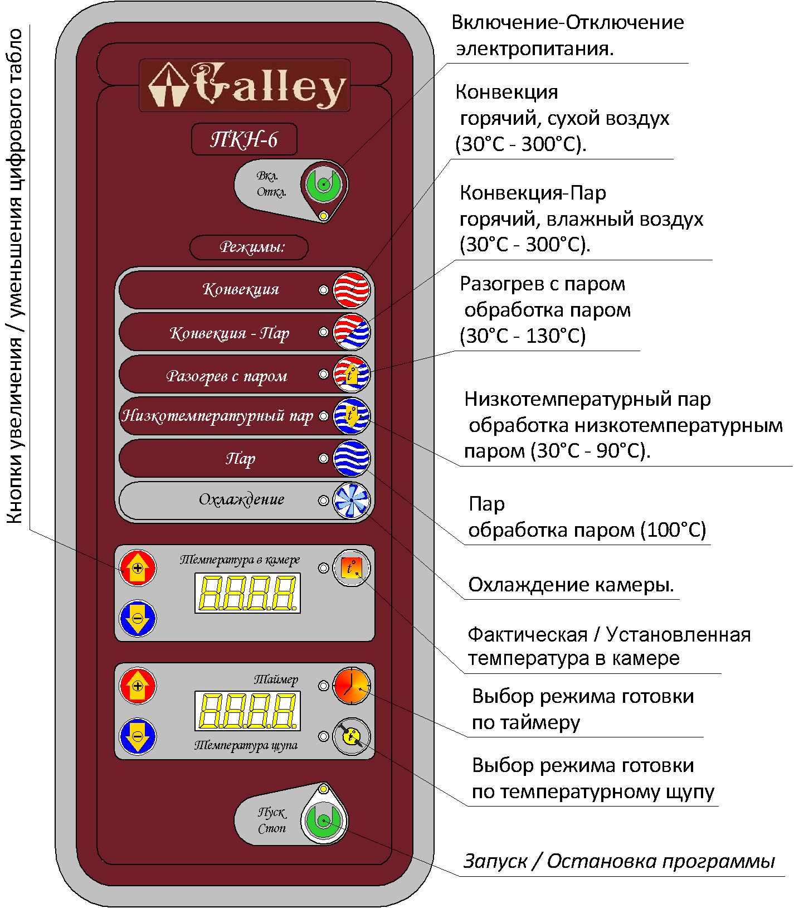
(30°C-99°C)

3.3.Порядок работы:
Перед началом эксплуатации пароконвектомата убедитесь, что воздушная заслонка и направляющие, держатели противней закреплены должным образом.
При необходимости откройте кран подвода воды, включите электропитание.
Включение пароконвектомата осуществляется нажатием кнопки «Вкл./Откл.»
на панели управления.
После прохождения внутреннего теста включается светодиодный индикатор рядом с кнопкой включения.
Остальные индикаторы, расположенные на рабочей панели указывают на начало работы выбранного Вами режима работы пароконвектомата.
Для этого нужно выбрать один из рабочих режимов пароконвектомата:
Выбрать нужную температуру в камере нажав кнопки «+», «-»:
Если Вы желаете работать по таймеру то выбрать и нажать кнопку таймера,
после чего кнопками «+», «-» выбрать на цифровом табло нужное время необходимое для приготовления данного блюда.
Если же Вы работаете с термозондом то выбрать и нажать кнопку термозонда, после чего кнопками «+», «-» выбрать на цифровом табло нужную температуру необходимую для приготовления данного блюда.
Для начала работы программы нажать кнопку «Пуск/Стоп»
Обратите внимание: После нажатия кнопки «Пуск/Стоп» программа начинает работать не сразу. Пароконвектомату нужно время для выхода на режим: нагрев воды в парогенераторе и разогрев воздуха в рабочей камере.
В это время световой индикатор выбранной вами программы будет моргать. При завершении времени подготовки световой индикатор перестаёт моргать и раздаётся звуковой сигнал.
После чего нажмите кнопку «Пуск/Стоп» для запуска программы.
Если перед началом работы выбранной программы пароконвектомат был прогрет, например, работал в других режимах, время подготовки может не понадобиться, либо оно займёт меньшее время.
При включении режимов с большим количеством пара и температурой ниже 150°С на холодном пароконвектомате возможен небольшой выход конденсата из патрубка парогенератора. Рекомендуется включать такие режимы после высокотемпературных режимов или после разогрева камеры до 250°С.
Для принудительного завершения программы нажмите кнопку «Пуск/Стоп»
Отключение пароконвектомата производится длительным нажатием на кнопку «Вкл./Откл.»
После включения пароконвектомата, через 10сек, в окне «Температура в камере» будет отображаться заданная температура в камере. Что бы просмотреть фактическую температуру надо нажать на кнопку « t° ».
Подробнее режимы приготовления приведены ниже.
Рабочий режим: «Конвекция» – горячий воздух.
Мощные нагревательные элементы нагревают сухой воздух. Температуру рабочей камеры можно отрегулировать в диапазоне от 30°C до 300°C.
Виды тепловой обработки: Выпечка, жарение, гриль, обжаривание во фритюре, запекание, глазирование.
Рабочий режим: «Конвекция – пар» (Пароконвекция).
Регулирующая система позволяет комбинировать друг с другом оба рабочих режима - "Пар" и "Горячий воздух". Это сочетание обеспечивает горячий и влажный климат рабочей камеры, необходимый для особенно интенсивной тепловой обработки. Температуру рабочей камеры можно отрегулировать в диапазоне от 30°C до 300°C.
Виды тепловой обработки: жарение, выпекание.
Рабочий режим: «Разогрев с паром».
Этот режим используется для восстановления (разогрева) приготовленных ранее продуктов с сохранением всех их свойств и внешних качеств благодаря комбинации использования пара и создания определенной температуры. Разогретые продукты сохраняют внешний вид, запах, витамины, вес и выглядят так, как будто только что приготовлены.
Рабочий режим: «Низкотемпературный пар».
Парогенератор вырабатывает гигиеничный свежий пар. Температуру рабочей камеры можно отрегулировать в диапазоне от 30°C до 99°C.
Рабочий режим: «Пар».
Парогенератор вырабатывает гигиеничный свежий пар. В этом рабочем режиме установлена постоянная температура рабочей камеры: 100°C.
Виды тепловой обработки:
Приготовление на пару, тушение, бланширование, варка на медленном огне, не доводя до кипения, вымачивание, приготовление продуктов в вакуумной упаковке, размораживание, консервирование.
Функция «Охлаждение»
С помощью функции «Охлаждение» рабочую камеру можно охладить быстро и в щадящем режиме.
Для этого необходимо:
1. Закрыть дверцу.
2. Нажать кнопку режима охлаждение.
3. Открыть дверцу.
ВНИМАНИЕ!
• Когда активирована функция «Охлаждение», вентилятор при открывании дверцы не отключается.
• Включайте функцию «Охлаждение», только заблокировав соответствующим образом систему воздухопровода.
• Не дотрагивайтесь до крыльчатки!
• Рабочую камеру нельзя охлаждать при помощи холодной воды!
Работа с термозондом.
ВНИМАНИЕ:
• Термозонд может быть горячим. Используйте кухонные рукавицы!
• Не оставляйте термозонд вне рабочей камеры. Устанавливайте его в специально отведённое для него отверстие.
• Перед разгрузкой рабочей камеры выньте термозонд из продукта.
Процесс приготовления регулируется с помощью измерения температуры внутри продукта.
Перед использованием термозонд нужно очистить и охладить холодной водой.
Термозонд вставляется в наиболее объемную часть продукта таким образом, чтобы острие зонда находилось в сердцевине продукта.
1. Включить электропитание пароконвектомата.
Внимание: Убедитесь, включен ли вентиль подвода воды к парогенератору!
2. Выбрать любой рабочий режим:
3. Выбрать нужную температуру;
4. Запустить программу;
Функция таймера отключена.
Когда температура внутри продукта достигает заданного значения, раздается звуковой сигнал.
Очистка:
В соответствии с санитарно-гигиеническими требованиями и во избежание неполадок в работе пароконвектомата необходимо ежедневно проводить его очистку в конце рабочей смены.
Внимание!
• Соблюдайте указания по безопасности, приведенные на пульверизаторе и на упаковке очистителя.
• Для лучшего нанесения очистителя используйте ручной пистолет-распылитель.
• Производите очистку специальными жирорастворяющими веществами, предназначенными для очистки технического оборудования кухонь и бытовой техники.
ЗАПРЕЩАЕТСЯ: Использовать для очистки едкие щёлочи и концентрированные кислоты, а так же абразивные вещества.
Последовательность работы:
1. Охладите рабочую камеру (до температуры ниже 60°C)
2. Выключите аппарат, нажав кнопку «Вкл./Откл»
3. Рабочую камеру и внутреннюю сторону дверцы, уплотнение дверцы, пространство за заслонкой воздухопровода и саму заслонку, решетки направляющих с обеих сторон обработайте специальным очистителем.
4. Закройте дверцу камеры.
5. Включите аппарат на режим «Пар»
6. По окончании времени откройте дверцу камеры и промойте аппарат струёй воды из душирующего устройсва.
7. Протрите рабочую камеру и уплотнение влажной тканью.
8. Просушите камеру с помощью функции «Охлаждение».
УКАЗАНИЕ:
• Ежедневно три раза, в зависимости от интенсивности работы пароконвектома в паровом режиме, проверьте заполнение лотка, расположенного под дверью, конденсатом, стекающим с двери. При заполнении лотка, необходимо его снять и слить конденсат. Для этого надо сдвинуть лоток потянув его на себя.
ОСТОРОЖНО: Конденсат может быть горячим и иметь температуру до 80°C.
• При длительных перерывах в работе (например, на ночь) оставляйте дверцу аппарата немного приоткрытой.
• Во избежание коррозии высококачественной хромоникелевой стали необходимо регулярно проводить очистку аппарата, даже если он работает исключительно в режиме «Конвекция-Пар».
• При сильном загрязнении необходимо перед началом очистки включить на 10 минут режим «Конвекция-Пар», чтобы размягчить затвердевшие загрязнения.
• Не используйте мойку высокого давления.

4. Техническое обслуживание:
4.1 К регламентному ТО допускаются лица, имеющие документ, удостоверяющий право производить ремонт электроустановок и имеющие квалификационную группу по технике безопасности не ниже третьей.
Техническое обслуживание проводится один раз в месяц.
При техническом обслуживании проводятся следующие работы:
а. Проверить внешним осмотром пароконвектомат на соответствие правилам техники безопасности.
б. Проверить исправность защитного заземления от электрощита до заземляющего устройства пароконвектомата.
в. Проверить исправность электропроводки от электрощита до автоматического выключателя и нулевого зажима пароконвектомата.
г. При необходимости устранить неисправность электрических соединений, а так же светосигнальной арматуры.
д. При необходимости провести дополнительный инструктаж работников по технике безопасности при эксплуатации пароконвектомата.
Перед проверкой контактных соединений, отключить пароконвектомат от сети выключением автоматического выключателя в электрощите повесив на нем предупреждающий плакат «Не включать – работают люди», отсоединить, при необходимости, провода электропитания пароконвектомата и изолировать их.

4.2. Технические работы, выполняемые собственными силами:
4.2.1. Очистка парогенератора от накипи.
Парогенератор необходимо регулярно очищать от накипи. С учетом жесткости воды и интенсивности использования аппарата. Мы рекомендуем проводить очистку от накипи со следующими интервалами (исходя из расчета, что аппарат работает в режиме "Пар" 8 часов в день):
 | Параметры воды:
минимум 1 раз в год | менее 18°dH (до 6,4 ммоль/л)
минимум 2 раза в год | менее 24°dH (до 8,5 ммоль/л)
минимум 3 раза в год | более 24°dH (от 8,5 ммоль/л)
Фактические интервалы времени могут отличаться от рекомендованных, из-за различий в составе воды (например, содержания минеральных солей).
Предупреждение! | • Выполняя описанные операции, Вы работаете с агрессивными химическими веществами. Опасность химического ожога!

1. Температура рабочей камеры должна быть не более 40°C. Если рабочая камера горячая, охладите её с помощью функции «Охлаждение».
2. Подождите пока не охладится парогенератор.
3. Слейте воду из парогенератора, открыв соответствующий кран.
4. Закройте кран слива воды из парогенератора.
5. Выньте навесную раму с направляющими и заслонку воздуховода.
6. Через отверстие (находящееся на противоположной от двери стенке рабочей камеры) залейте в парогенератор жидкость для удаления накипи.
ВНИМАНИЕ! | • Удалитель вступает в реакцию с известью, что может привести к образованию большого количества пены и переливанию ее через край.  • В шлангах может остаться жидкость для удаления накипи.
7. Тщательно промойте рабочую камеру и принадлежности для удаления накипи ручным душем.
8. Включите пароконвектомат в режиме «Пар» на 40сек.
9. Слейте используемый раствор из парогенератора открыв соответствующий кран.
10. Промойте парогенератор несколько раз, наполняя и сливая воду.
11. Включите пароконвектомат в режиме «Пар» на 10мин.
4.2.2. Замена подсветки рабочей камеры
Eсли подсветка рабочей камеры вышла из строя, то нужно заменить лампу.
Сначала отсоедините аппарат от электросети!
Закройте сточное устройство в рабочей камере салфеткой и вывинтите 4 винта рамы-держателя стекла.
Снимите раму вместе со стеклом и уплотнениями.
Замените лампу. Используйте для этого только оригинальные лампы.
Так же можно поменять уплотнение как наружное так и внутреннее.
Обратите внимание на то, что до стекла лампы нельзя дотрагиваться пальцами.
Снова привинтите раму-держатель со стеклом и уплотнениями и включите аппарат.

5. Текущий ремонт:
Замена манжет и резиновых уплотнений.
5.1.Замена уплотнения двери.
Для замены уплотнения двери
пароконвектомата, при её возможном износе или повреждении, необходимо:
1.Отогнув резиновое уплотнение двери, высверлить заклепки Ø3,2.
2.Снять пришедшее в негодность уплотнение и поставить новое.
3.Заклепать заклепки Ø3,2.
5.2. Замена уплотнения вала вентилятора.
Для замены уплотнения вала электродвигателя необходимо (Рис.6).:
1. Снять левую направляющую для гастроёмкостей
2. Снять заслонку воздуховода.
3. Выкрутить болт М8 на торце вала электродвигателя (крепление крыльчатки на валу электродвигателя).
4. Снять крыльчатку с вала электродвигателя .
Здесь может понадобиться съёмник. В этом случае крыльчатка просто сдергивается с вала.
5. Снять левую облицовочную стенку пароконвектомата.
6. Снять панель крепления электрического оборудования.
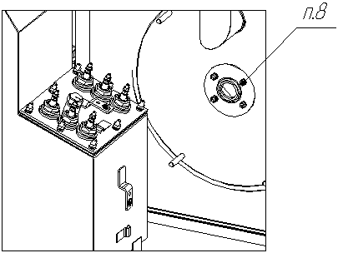
7. Снять пластину с закрепленным на ней электродвигателем.
8. Отвернув болты М6 снять защитную крышку и заменить прокладку.
9. Установку остальных узлов производить согласно п.п. 1 – 7 в обратном порядке.

Рисунок 6.

Вид сверху
Рисунок 6. (продолжение)

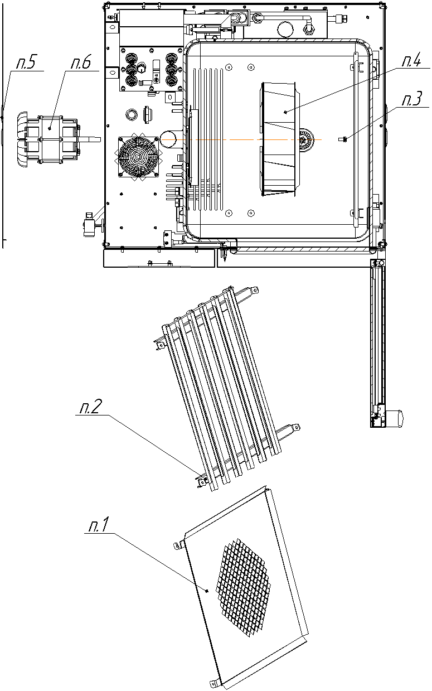
5.3.Возможные неисправности и методы их устранения.
Неисправность | Вероятная причина | Методы устранения
При нажатии кнопки «ВКЛ» пароконвектомат не включается. | 1.Отсутствует напряжение в сети.  2.Сработал(и) или не включён(ы) автоматический(е) выключатель(и) | 1. Проверить напряжение сети.  2.Определить причину срабатывания, включить автоматический(е) выключатель(и)
При нажатии кнопки «Пуск/Стоп» пароконвектомат  не работает.  Индикаторы горят. | Произошло срабатывание термовыключателя SK1 из-за перегрева рабочей камеры. | Устранить причину срабатывания термовыключателей. Включить термовыключатели нажатием кнопки на термовыключателях
 | Неисправны:  -термовыключатель SK1;  -выключатель конечный S1.  Перегорел плавкий предохранитель на плате. | Уточнить неисправный элемент и заменить.
Не происходит парообразование. | Неисправны:  -электромагнитный клапан Y1;  -перегорел плавкий предохранитель на плате;  -контроллер.  ТЭН парогенератора | Уточнить неисправный элемент и заменить.
Не работает электродвигатель,  не вращается вентилятор. | Неисправен пускатель КМ1.  Отсутствуют одна или две фазы на двигателе. | Заменить пускатель.  Проверить фазное напряжение на контактах пускателя двигателя, устранить обрыв.
Температура в рабочей камере  не достигает установленного значения. | Вышли из строя один или несколько ТЭНов ЕК1. | Заменить неисправные ТЭНы.
Отсутствует освещение духовки | Неисправны:  -лампа освещения;  -Перегорел предохранитель  FU1; 1,0А. | Уточнить и заменить неисправный элемент.  Устранить причину перегорания и заменить предохранитель.
Не включается  или не происходит выполнение требуемых функций. | Неисправен контроллер управления | Заменить плату контроллера

Сервисный режим – не предназначен для готовки продуктов и применяется только при диагностике неисправностей квалифицированным электромехаником знакомым с работой схем и механизмов пароконвектомата, с соблюдением повышенного уровня безопасности.
Воизбежании несчастных случаев и повреждений оборудования- необходимо убедится в отсутствии помех вращению крыльчатки вентилятора камеры и наличие перекрывающего ТЭНы уровня воды в парогенераторе, так как доступны функции ручного включения (в обход блокировок ): двигателя вентилятора камеры ( и при открытой двери тоже), ТЭНов парогенератора ( независимо от наличия воды), ТЭНов камеры (независимо от обдува)
Вход в сервисный режим производится из дежурного режима удержанием (более 5 сек) кнопки «выбора режима готовки по температурному щупу».
Таблица 3.2 Коды, появляющиеся на дисплее при работе пароконвектомата.
L on | Отображение состояния датчиков уровня (светодиодами "таймер" и "температура щупа")
d op | Дверь открыта
r.tc | Управление реле ТЭНа камеры (кратковременно)
r.ts | Управление реле ТЭНа парогенератора (не включать без воды)
rb.cl | Управление реле вентиляторов платы контроллера и корпуса
rc-n | Управление общим реле
rc.cl | Управление реле двигателя вентилятора камеры (убедиться в отсутствии помех вращению крыльчатки)
rl | Управление реле лампы
rv | Управление реле клапана парогенератора
rvc | Управление реле клапана коллектора
t c | Отображение температуры камеры
t cl | Отображение температуры коллектора
t p | Отображение температуры щупа
t s | Отображение температуры парогенератора
tbrd | Отображение температуры платы контроллера
tc G | Отображение состояния термоограничителя камеры
ts G | Отображение состояния термоограничителя парогенератора
und | резервная (без назначения)

6. Условия хранения и транспортирования.
Хранение пароконвектомата должно осуществляться в транспортной таре предприятия изготовителя по группе условий хранения 1 ГОСТ15150 при температуре окружающего воздуха не ниже +5°С.
Условия хранения пароконвектомата – 4 по ГОСТ15150.
Назначенный срок хранения 12 месяцев. По истечению указанного срока снять упаковку, проверить изделие и принять решение: направить в ремонт, об утилизации или произвести переконсервацию, назначив новый срок хранения.
Транспортирование пароконвектомата в упакованном виде допускается любыми видами транспорта в соответствии с правилами и положениями, действующими при перевозке грузов на транспорте.
Условия транспортирования в части воздействия климатических факторов – группа 5 по ГОСТ15150, в части воздействия механических факторов – С по ГОСТ23170.
Хранение и транспортирование пароконвектомата в упакованном виде должно осуществляться в один ярус.
Хранение пароконвектомата в помещениях с веществами, вызывающие коррозию металла, запрещается.
Погрузка и разгрузка пароконвектомата из транспортных средств должна производиться осторожно, не допуская ударов и толчков.

7. Утилизация.
Критерии предельного состояния: прожоги камеры пароконвектомата.
Вывод из эксплуатации и утилизация
7.1 При достижении предельного состояния изделие подлежит утилизации.
7.2 При подготовке и отправке пароконвектомата на утилизацию необходимо:
- отключить изделие от системы подачи воды и от электросети: снять плавкие предохранители или выключить автоматический выключатель цехового электрощита, отсоединить провода электропитания и изолировать их;
- разобрать и рассортировать составные части изделия по материалам, из которых он изготовлен.
Вредные материалы при изготовлении пароконвектомата не применяются. Особые методы утилизации не требуются.
Персонал, проводящий работы по утилизации, должен выполнять требования техники безопасности и использовать соответствующие средства индивидуальной защиты.

8. Комплектность
1) Пароконвектомат 1шт.
2) Заслонка воздуховода 1шт.
3)Душирующее устройство 1шт.
4)Направляющие для емкостей (правая и левая) 1комплект.
5) Руководство по эксплуатации 1шт.

9. Срок службы и хранения, гарантии изготовителя.
9.1. Полный установленный срок службы машины не менее 10 лет со дня ввода в эксплуатацию.
9.2. Срок хранения изделия без консервации – 12 месяцев.
9.3. Гарантии изготовителя (поставщика);
9.3.1. Изготовитель гарантирует соответствие машины требованиям конструкторской документации при соблюдении потребителем условий транспортирования, хранения, монтажа, и эксплуатации.
9.3.2. Гарантийный срок эксплуатации – 12 месяцев со дня ввода его в эксплуатацию.
9.3.3. Гарантийный срок хранения – 12 месяцев со дня изготовления (консервации).
9.3.4. В течении гарантийного срока службы машины предприятие- изготовитель гарантирует безвозмездное устранение выявленных дефектов изготовителя, замену составных частей изделия при наличии акта ввода в эксплуатацию (Приложение А) и акта – рекламации (Приложение В), оформленных представителями специализированных организаций сервисного обслуживания.
Это правило не распространяется на те случаи, когда изделие вышло из строя по вине потребителя в результате нарушения требований, изложенных в настоящем Руководстве по эксплуатации, т.е. нарушения правил монтажа, хранения, транспортирования и эксплуатации.
ВНИМАНИЕ! Гарантия на изделие не включает техническое обслуживание в течении гарантийного срока.
При ремонте изделия отрывной талон (Приложение Б) заполняется и изымается представителями организации сервисного обслуживания. Потребитель должен требовать от работника специализированной организации заполнения корешка талона при изъятии отрывного талона.
Завод систематически совершенствует пароконвектомат и оставляет за собой право вносить непринципиальные изменения в конструкцию без отражения этого в руководстве.
Изготовитель: ОАО «Завод «Проммаш»
Россия, 410005, г. Саратов, ул. Астраханская, 87

10. СВИДЕТЕЛЬСТВО О ПРИЕМКЕ
Пароконвектомат настольный ПКН-_______, заводской номер ______________________ ,
соответствует ТУ5151-036-07501604-2013 и признан годным к эксплуатации.

Штамп ОТК Дата приемки
________________________________
(подпись лиц, ответственных за приемку)

11. СВИДЕТЕЛЬСТВО О КОНСЕРВАЦИИ
Пароконвектомат настольный ПКН-_______, заводской номер ____________________,
подвергнут консервации согласно требованиям ГОСТ 9.014.

Штамп ОТК Дата
консервации__________________

_________________________________
(подпись лиц, ответственных за консервацию)

12. СВИДЕТЕЛЬСТВО ОБ УПАКОВЫВАНИИ
Пароконвектомат настольный ПКН-_______ , заводской номер ____________________,
упакован согласно требованиям предусмотренным конструкторской документацией.

Штамп ОТК Дата упаковки

_________________________________
(подпись лиц, ответственных за упаковку)

Приложение А
АКТ
пуска оборудования в эксплуатацию
Настоящий акт составлен на оборудование ___________________________________________________________________
(наименование и марка оборудования, заводской номер, дата изготовления)
___________________________________________________________________

Организация-потребитель_______________________________________________
^{(наименование и адрес)}
___________________________________________________________________
___________________________________________________________________
___________________________________________________________________
(должность, Ф.И.О. представителя организации потребителя)
и представителя специализированной организации___________________________
___________________________________________________________________
^{(наименование организации)}
___________________________________________________________________
(Ф.И.О. представителя специализированной организации)
___________________________________________________________________
и удостоверяет, что:
оборудование __________________________________________________________________
^{(наименование и марка)}
__________________________________________________________________
пущено в эксплуатацию и принято на обслуживание в соответствии с договором
№ ___________ от ____________________ 20___ г.
между организацией потребителем оборудования и специализированной организацией
___________________________________________________________________
(наименование, дата пуска в эксплуатацию)
Акт составлен и подписан:

Организация – потребитель  оборудования | Представитель  специализированной организации
_____________________  ^{(МП Подпись)} | ___________________________  ^{(МП Подпись)}
« ___ » ______________ 20__ г.

Приложение Б
Талон гарантийного ремонта
Талон изъят Неисправность
_______________________________________________________________________________________
Что сделано _______________________________________________________________________________________
Представитель специализированнойорганизации _______________________________________________________________________________________
_______________________________________________________________________________________
(фамилия, имя, отчество и подпись)
___________________________________________________________________корешок талона № 1
Талон гарантийного ремонта
Талон изъят Неисправность _______________________________________________________________________________________
Что сделано _______________________________________________________________________________________
Представитель специализированной организации
_______________________________________________________________________________________
(фамилия, имя, отчество и подпись)
___________________________________________________________________корешок талона № 2
отрывной талон № 2
________________________________________ заводской № _________________________________
^{(оборудование)}
Дата выпуска ___________________
Штамп ОТК
Дата ввода в эксплуатацию ____________________________
Потребитель и его адрес
_______________________________________________________________________________________
Выполнены работы по устранению неисправностей:
_______________________________________________________________________________________
_______________________________________________________________________________________
Представитель специализированной организации ______________ ___________________
(подпись) (дата)
Потребитель ____________________ ____________
(подпись) (дата)
М.П.
____________________________________________________________________отрывной талон № 1
_______________________________________заводской № ___________________________________
Дата выпуска ___________________
Штамп ОТК
Дата ввода в эксплуатацию ____________________________

Потребитель и его адрес _____________________________________________________________________________________

Выполнены работы по устранению неисправностей: _____________________________________________________________________________________
Представитель специализированной организации ______________ ____________
^{(подпись)} ^{(дата)}
Потребитель ____________________ ____________
^{(подпись)} ^{(дата)}
М.П.

Приложение В
Акт–рекламация

Настоящий акт составлен представителем организации–потребителя ________
________________________________________________________________________________
(наименование, адрес организации, Ф.И.О., должность представителя)
________________________________________________________________________________
и представителя специализированной организации _______________________________________
________________________________________________________________________________наименование, адрес организации, Ф.И.О., должность представителя организации)
________________________________________________________________________________
Наименование и марка изделия ________________________________________________________

Предприятие–изготовитель ________________________________________________________________________________________________________________________________________________________________

Номер изделия________________________________________________

Дата выпуска_____________________________________________
Дата пуска в эксплуатацию _________________________________________
Комплектность изделия (да, нет) ____________________________________
Что отсутствует ________________________________________________________________
Данные об отказе изделия
Дата отказа___________________________________________
Перечень дефектов и отклонений _______________________________________________________
________________________________________________________________________________
________________________________________________________________________________
Для устранения причин отказа необходимо:______________________________________________
________________________________________________________________________________
________________________________________________________________________________
________________________________________________________________________________
Представитель организации–потребителя ____________ ________________________
^{(подпись)} ^{(Ф.И.О.)}
М.П.
Представитель
специализированной организации _____________ ___________________
^{(подпись)} ^{(Ф.И.О.)}
.М.П

Перечень организаций
по гарантийному ремонту и сервисному обслуживанию изделий,
выпускаемых ОАО «Завод «Проммаш».
Наименование организации | Фактический адрес | Контактный телефон
ООО «Оптим Трейд» | г. Биробиджан, ул. Советская,44, оф.12 | (42622) 4-12-47, 3-31-18  ehnik 1З@mail.ru
ООО «Оборудованиеторг» | г. Волгоград, пр.Ленина,110 | (8442) 27-10-82, 49-18-29  spk@palerom.ru
ООО «ВПЦО «Фавор» | г. Волгоград, ул.Богомольца,9 | (8442) 70-98-90, 70-74-42,70-78-87, 70-79-77  favore@avtig.ru
ООО «ТД «Универсал» | г. Екатеринбург, ул.Волгоградская,193, оф.1302 | (343) 344-51-06, 379-64-16  tk_universal@mail.ru
ООО «Промторгтехника» | г. Калининград,  Киевский пер., д.1 | (4012) 64-16-62, Ф.64-36-20  comerc2 @mail.ru
ООО «ККМ-Торг-Сервис» | г. Кемерово, пр-т Ленина,27 | (3842) 35-88-59, 35-84-48  Manager-oz@kkmserv.ru
ООО «ТДК-Торг» | г. Красноярск, ул.Дубровинскоко,112 | (391) 211-55-55  vrn@td-k.krsn.ru
ООО «МПК Фирма «Сибком» | г. Красноярск, ул.Спандаряна,12 | (391) 227-05-53, 28-72-05, 27-65-77  sibkom@ktk.ru
ООО «Профессиональное оборудование» | г.Липецк, ул.Балмочных, С.Ф. Владение 11 | (4742) 23-81-61  vpolyakov @t-d.ru
ИП «Эльстар» | г. Махачкала, ул.Буйнакского,75 | (8722) 67-89-72  elstar05@gmail.com
ООО «Биохимтех» | г . Москва, ул.Талалихина,33 | (495) 363-38-01, 956-63-15  epishina @bioshop.ru
ООО «Эгма трейдинг» | г. Москва, Старопетровский проезд, 11 | (495) 785-21-11, 150-33-09  miz@ronida.ru
ПК «Муромторгтехника» | г. Мурманск, ул.Олега Кошевого,5 | (8152) 24-52-14, 24-52-41  pkmtt@online.ru
ООО «ТД Оборудование» | г. Новосибирск, ул.Коммунистическая, 35 | (383) 217-70-00  nsk@t-d.ru suluynova@t-d.nsk.su
ООО «Оренбургторгтехника» | г. Оренбург, ул.Терешковой,136 | (3532) 38-18-02, 36-74-72, 27-65-77  ortt@rambler.ru
ООО «Ресурс-комплект сервис» | г. Саратов, ул.Шехурдина, 42 | (8452) 38-53-53  zuev@resurs-complekt.ru
ООО «Цунтр Технол. Оборудования» | г. Томск, ул.Лебедева, 96 | (3822) 45-18-85, 45-16-90  cto2@yandex/ru
ООО ТФ «Регион | г. Уфа, ул. Дмитриева, 9 | (3472) 53-95-90, 53-03-83  region@ufanet.ru
ЗАО «Челябторгтехника» | г. Челябинск, пр.Ленина, 2В | (3512) 775-00-40, 775-00-25  sitkin_av@mail.ru
ООО «ТД «Аланта» | г. Челябинск, ул.Клары Цеткин, 11 | (3512) 266-44-74, 266-49-48  logist4@t-d.chel.ru
ОДО «Клонтин» | РБ, г.Минск, ул. Филимонова, 12-3 | (017) 235-26-43  snab@endwest.ru
«ТУЛГА Техееремж» ХХК | Монголия, Улан-Батор, ул.Их Тойруу | 8(10-976-11)352-425  tulgateh@yahoo.com
«Торговый Дизайн» | г.Новокузнецк, Кемеровская область, Пр. Строителей, 80 | (3843) 73-89-91  Info nvk@t-d.ru  yatsynina@t-d.ru
ООО «Симеко» | г. Ульяновск, ул. Урицкого, 29 | (8652) 36-10-84 (85)  Ank731@rambler.ru
ООО «ТехноФаза» | г. Биробиджан, ул.Ш-Алейхема, 78-А, оф. 2 | (42622) 33-1-18  Techno.faza@yandex.ru

